Presseinformation

LVDT-Wegsensoren mit pneumatischer Geberstange

Mit den Baureihen LVDT-ISDP und LVDT-ISAP führt Inelta Sensorsysteme spezielle Wegsensoren mit pneumatischer Geberstange für Messwege von 5mm bis 50mm im Portfolio. Die sowohl mit als auch ohne integrierten Messverstärker in drei Gerätegrößen erhältlichen induktiven Sensoren ermöglichen die exakte Positionsbestimmung bspw. von Plattenmaterialien mit einer hysteresefreien Messgenauigkeit bis ≤0,1mm. Um mechanische Beeinflussungen der Sensorik zu verhindern, bleibt die Geberstange bis zum Messvorgang pneumatisch eingezogen. Zur Positionserfassung wird die Messspitze mittels Federkraft ausgefahren und anschließend wieder pneumatisch zurückgeführt. Die schlanken, in Schutzart IP65 gefertigten Wegsensoren im vernickelten Stahlgehäuse sind für den Einsatz in Temperaturbereichen von -35°C bis +120°C zugelassen sowie gemäß DIN IEC 68T2 schock- und vibrationsgeschützt. Optional liefert Inelta die Einheiten auch in Schutzart IP67 oder IP68, mit kundenspezifischen Kabellängen, Steckeranschluss sowie in Ausführungen mit einer Linearitätstoleranz unter 0,25% oder für einen erweiterten Temperaturbereich. Auf Anfrage sind die Sensoren zudem mit individueller Kalibrierung erhältlich. Als Zubehör stehen neben Montageblöcken, Klemmflanschen, Tastspitzen und pneumatischen Anschlüssen verschiedene Messverstärker zur Hutschienen- und Leiterplattenmontage sowie mit Kabelanschluss zur Wahl.

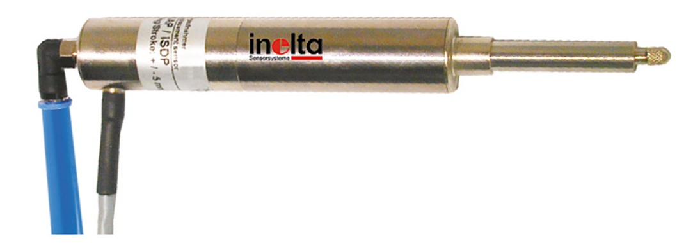

Bild: Die induktiven Wegsensoren LVDT-ISDP und -ISAP mit pneumatisch eingefahrener Geberstange zur präzisen Positionsbestimmung von Plattenmaterialien

Bilder: | lvdt_isdp_1000px.jpg | Zeichen: | 1.390
Dateiname: | 202303016_pm_lvdt-isdp.docx | Datum: | 14.03.2023

Unternehmenshintergrund
Die in Taufkirchen bei München ansässige Inelta Sensorsysteme GmbH & Co. KG entwickelt, produziert und vertreibt seit dem Jahr 2000 Standard- und maßgeschneiderte Sensorlösungen für industrielle Anwendungen. Zusammen mit der PIL Sensoren GmbH (Erlensee bei Frankfurt/Main), einem Pionier der Ultraschallsensorik, und der VYPRO s.r.o. (Trenčín, Slowakei) bietet das Unternehmen ein breites Produktspektrum zur Weg- und Positions- sowie zur Kraft-, Druck- und Neigungsmessung an. Das Angebot umfasst dabei Kraftsensoren, Sensor-Signalverstärker, Druckschalter, kapazitive Sensoren sowie Ultraschallsensoren. Dienstleistungen aus dem Bereich der Kabel- und Steckverbinder-Konfektionierung ergänzen das Portfolio.
Der Unternehmensverbund beliefert insbesondere Kunden aus den Branchen Industrielle Automatisierung, Maschinenbau, Hydraulik, Medizintechnik sowie Luft- und Raumfahrt. Branchen- und kundenspezifische Sensorlösungen bilden dabei einen besonderen Schwerpunkt, der mit interdisziplinärem Know-how beständig ausgebaut wird.

Kontakt:  Inelta Sensorsysteme GmbH & Co. KG  Reinhard Koch  Ludwig-Bölkow-Allee 22  82024 Taufkirchen  Tel.: 0 89 / 45 22 45-0  Fax: 0 89 / 45 22 45-744  E-Mail: reinhard.koch@inelta.de  Internet: www.inelta.de |  | gii die Presse-Agentur GmbH  Immanuelkirchstraße 12  10405 Berlin  Tel.: 0 30 / 53 89 65-0  Fax: 0 30 / 53 89 65-29  E-Mail: info@gii.de  Internet: www.gii.de

